

Název školy: Základní škola a Mateřská škola Kladno, Norská 2633
Autor: Bc. František Vlasák, DiS.
Název materiálu: VY_52_INOVACE_F.9.Vl.19_Vesmir
Datum: 1.5.2013
Ročník: Devátý
Vzdělávací oblast: Fyzika
Vzdělávací obor: Člověk a Příroda
Název: Vesmír
Číslo operačního programu: CZ.1.07/1.4.00/21.3489
Název projektu: UČÍME SE S RADOSTÍ

Anotace:
Materiál je určen jako pracovní list, nebo kontrolní práce ze souhrnu učiva o vesmíru. Součástí materiálu je správné řešení.
Kontrolní práce – vesmír

Jméno a příjmení: Datum: Hodnocení:
1, Napiš přibližně, kdy vznikl vesmír. | 2, Napiš všechny planety sluneční soustavy. Podtrhni vlnovkou největší a rovně nejmenší planetu.
3, Které z planet jsou složené převážně z hornin a které z plynů? | 4, Která planeta je Slunci nejblíže a která nejdále?
5, Jaké pohyby vykonává Země a co je jejich důsledkem? | 6, Napiš 4 základní měsíční fáze. Co je to příliv a odliv?
7, Vypočítej, jakou rychlostí se při otáčení Země pohybuje bod na rovníku, když r = 6378 km a t = 24 h

8, Nakresli obrázky zatmění Slunce a zatmění Měsíce. Oba popiš.
9, Doplň data:  Jarní rovnodennost:  Letní slunovrat:  Podzimní rovnodennost:  Zimní slunovrat: | 10, Vysvětli rozdíl mezi astrologií a astronomií.
11, Jaké zdroje poznatků využívá člověk ke zkoumání vesmíru. | 12, Vyjmenujte jednotky délky, které se používají v astronomii.
13, Co patří mezi umělá kosmická tělesa? | 14, Vypočítej, jak velkou vzdálenost urazí světlo ze Slunce za 1 minutu.
15, Vypočítejte vzdálenost objektu ve vesmíru od Země, uplynul-li mezi vysíláním a příjmem radarového signálu čas 5,296 s | 16, Co je to kosmické smetí?

ŘEŠENÍ:
1, Napiš přibližně, kdy vznikl vesmír.  Vesmír vznikl přibližně před 14 miliardami let. | 2, Napiš všechny planety sluneční soustavy. Podtrhni vlnovkou největší a rovně nejmenší planetu.  Merkur, Venuše, Země, Mars, Jupiter, Saturn, Uran, Neptun
3, Které z planet jsou složené převážně z hornin a které z plynů?  Z hornin: Merkur, Venuše, Země, Mars  Z plynů: Jupiter, Saturn, Uran, Neptun | 4, Která planeta je Slunci nejblíže a která nejdále?  Nejblíže je Merkur a nejdále Neptun.
5, Jaké pohyby vykonává Země a co je jejich důsledkem?  Otáčení okolo své osy – střídání dne a noci.  Otáčení okolo Slunce – střídání ročních období. | 6, Napiš 4 základní měsíční fáze. Co je to příliv a odliv?  Úplněk, nov, první čtvrť, poslední čtvrť.  Zvýšení hladiny se označuje jako příliv, snížení jako odliv.
7, Vypočítej, jakou rychlostí se při otáčení Země pohybuje bod na rovníku, když r = 6378 km a t = 24 h
Př. Vypočítej, jakou rychlostí se při otáčení Země pohybuje bod na rovníku?
r = 6378 km
t = 24 hod.
s = ? km
v = ? Km/h
s = 2 . Π . r
s = 2 . Π . 6378
s = 40 074 km
v = s : t
v = 40 074 : 24
v = 1669,74 km/h = 1670 km/h

8, Nakresli obrázky zatmění Slunce a zatmění Měsíce. Oba popiš. 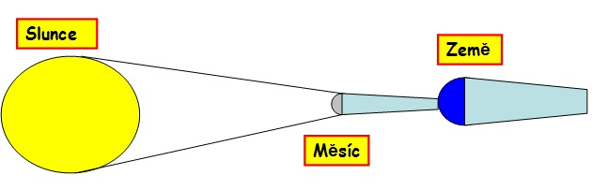 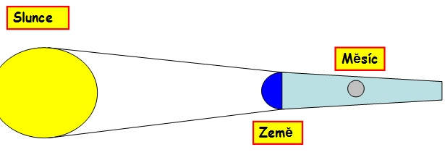

9, Doplň data:  Jarní rovnodennost: 21.3  Letní slunovrat: 21.6  Podzimní rovnodennost: 23.9  Zimní slunovrat: 21.12 | 10, Vysvětli rozdíl mezi astrologií a astronomií.  Astronomie - je věda, která se zabývá jevy za hranicemi zemské atmosféry.  Astrologie – je pseudověda, která se zabývá zkoumáním dějů na obloze a jejich souvislostmi s děním na Zemi.
11, Jaké zdroje poznatků využívá člověk ke zkoumání vesmíru.  Pozorování, zkoumání spadlých vzorků, vlastní cesty do vesmíru, informace ze sond…….. | 12, Vyjmenujte jednotky délky, které se používají v astronomii.  Kilometry – km  Astronomická jednotka – AU  Světelný rok - ly
13, Co patří mezi umělá kosmická tělesa?  Umělé kosmické těleso je objekt, vytvořený člověkem , který se pohybuje vesmírem.  Jsou to: umělé družice, kosmické sondy, kosmické lodě a kosmické stanice. | 14, Vypočítej, jak velkou vzdálenost urazí světlo ze Slunce za 1 minutu.  s = v . t  s = 300 000 . 60  s = 18 000 000 km  Světlo urazí vzdálenost 18 mil. kilometrů
15, Vypočítejte vzdálenost objektu ve vesmíru od Země, uplynul-li mezi vysíláním a příjmem radarového signálu čas 5,296 s  s= 5,296 . 300000/2  s= 1588000 : 2  s = 794400 km | 16, Co je to kosmické smetí?  Kosmické smetí je označení pro tisíce úlomků, nefunkčních družic a dalších těles, vypuštěných do vesmíru lidmi. Větší část jich létá kolem Země.

Seznam zdrojů:

František Jáchym a Jiří Tesař, Fyzika pro 9. ročník základní školy, SPN, 2001

